Souhrn dotazníkového šetření „Analýzy navazujících projektů na podpořené projekty z Operačního programu Životní prostředí“

Zpracoval: Státní fond Životního prostředí ČR

28. dubna 2020

Pro dotazníkové šetření byli osloveni úspěšní žadatelé o dotaci v rámci Operačního programu Životní prostředí (dále jen OPŽP) z období 2007 ‑ 2013 a 2014 ‑ 2020. Celkem bylo osloveno 126 žadatelů, kteří měli dohromady 175 projektů. Odpovědi byly shromažďovány v termínu od 24. do 28. dubna 2020. Dotazovaní vyplňovali webový dotazníky vytvořený v Google docs <https://forms.gle/FrtCtnuzhVe13qKL8>. Nedílnou součástí tohoto Souhrnu je excelová příloha, která sumarizuje jednotlivé dotazníky.

Dotazníkové šetření mělo za cíl zjistit, kolik projektů nebylo využito pro realizaci navazujících projektů a v kolika případech bylo důvodem nerealizace rozpor v majetkoprávních vztazích, zejména se státními institucemi.

Analýza dotazníkového šetření shrnuje odpovědi k 91 projektům, což je 52 % ze všech oslovených projektů.

První otázka dotazníku identifikovala projekt, ke kterému jsou odpovědi vztažené. V tomto souhrnu není více rozpracováno, ale odpovědi lze dohledat v excelové příloze, sl. H.

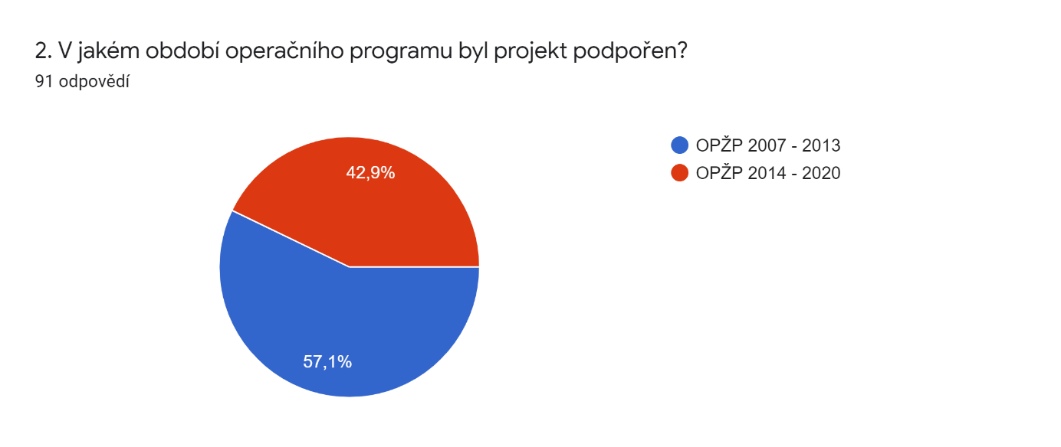Číselné vyjádření odpovědí OPŽP 2007+ 52 odpovědí (57,1 %) a OPŽP 2014+ 39 odpovědí (42,9 %).

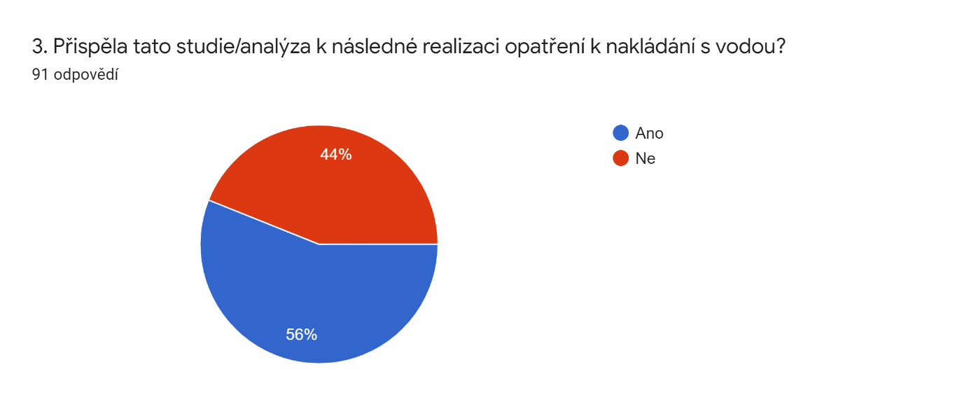

Číselné vyjádření odpovědí Ano 51 odpovědí (56 %) a Ne 40 odpovědí (44 %).

Kladnou odpověď dotazovaní doplnili o název a stručný popis navazujícího projektu. Odpovědi lze dohledat v excelové příloze, sl. D.

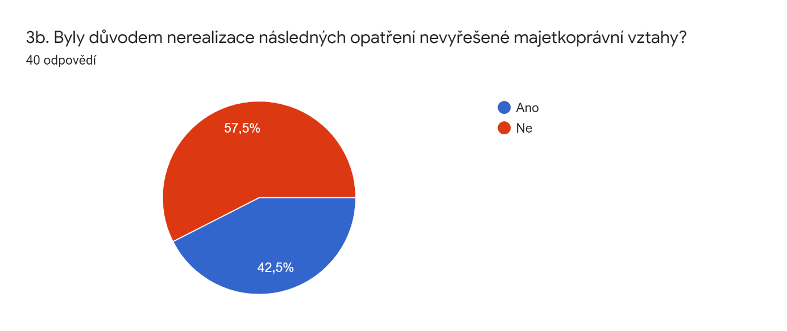

Číselné vyjádření odpovědí Ano 17 odpovědí (42,5 %) a Ne 23 odpovědí (57,5 %).

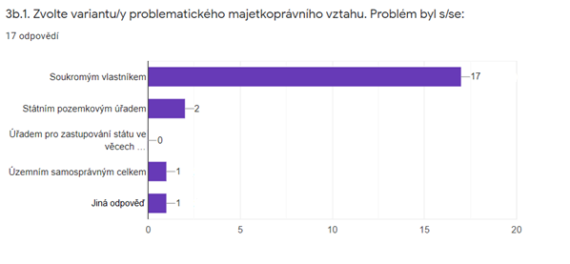

Pozn: U této otázky bylo možné zvolit více odpovědí.

Pokud důvod nerealizace navazujících projektů byl jiný než majetkoprávní vztah, dotazovaní v poslední otázce měli stručně popsat skutečný důvod. Nejčastěji se objevovala odpověď: finančních nákladů, výstupy studie slouží pro zkvalitnění plánů především krizových či že se po analýze proveditelnosti navržených opatření plánuje příprava jejich realizace. Podrobné odpovědi lze nalézt v excelové příloze, sl. G.